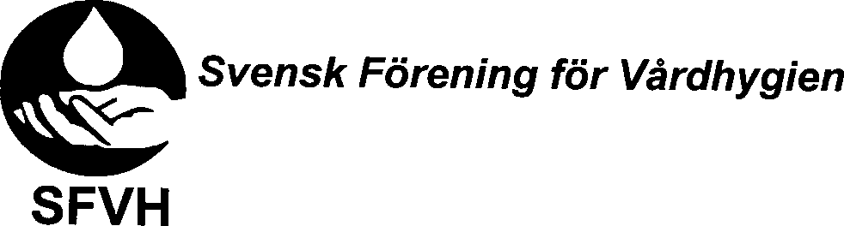

Tandvårdssektionen

Kallelse och Föredragslista

Ärende SFVH, Tandvårdssektionens årsmöte 2021
Tid Torsdagen den 29 april 2021 kl. 16:00-17:00
Plats Digitalt via länk

Föredragningslista
- Val av ordförande och sekreterare för mötet
- Mötets stadgeenliga utlysande
- Val av två justeringsmän och tillika rösträknare
- Godkännande av föredragningslistan
- Styrelsens verksamhetsberättelse och ekonomiska redovisning för år 2020
- Revisionsberättelse
- Fråga om ansvarsfrihet för styrelsen för verksamhetsåret
- Motioner
- Beslut av stadgar och stadgeändringar
- Fastställande av verksamhetsplan och budget för 2021-2022
- Fastställande av årsavgift 2021-2022
- Val av ordförande (mandattid 2 år)
- Val av kassör (mandattid 2 år)
- Val av övrig ledamot (mandattid 2 år)
- Val av revisor (mandattid 2 år)
- Val av valberedning (mandattid 1 år)
- Övriga frågor.
  - Förslag på ämnesområden hygiendagarna 2022

Välkomna önskar styrelsen!

